

KURIKULUM

SMK MARITIM NUSANTARA

KABUPATEN PADANG PARIAMAN

TAHUN PELAJARAN 2020/2021

Bidang Keahlian

KEMARITIMAN

Program Keahlian

PELAYARAN KAPAL PENANGKAP IKAN

Kompetensi Keahlian

TEKNIKA KAPAL PENANGKAP IKAN

(099)

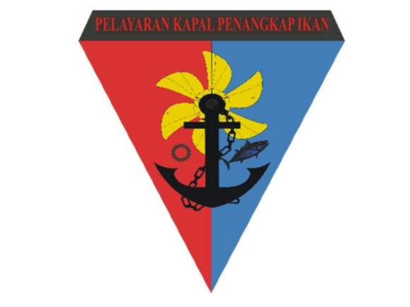

DINAS PENDIDIKAN

PROVINSI SUMATERA BARAT

CABANG DINAS WILAYAH II

KOTA PARIAMAN DAN KABUPATEN PADANG PARIAMAN

#### Alamat Sekolah : Jln. Padang Bintungan, Kuranji Hilir, Kec. Sungai Limau Kab. Padang Pariaman Prov. Sumatera Barat,